Imparare a progettare con il BIM: Revit - Step ONE
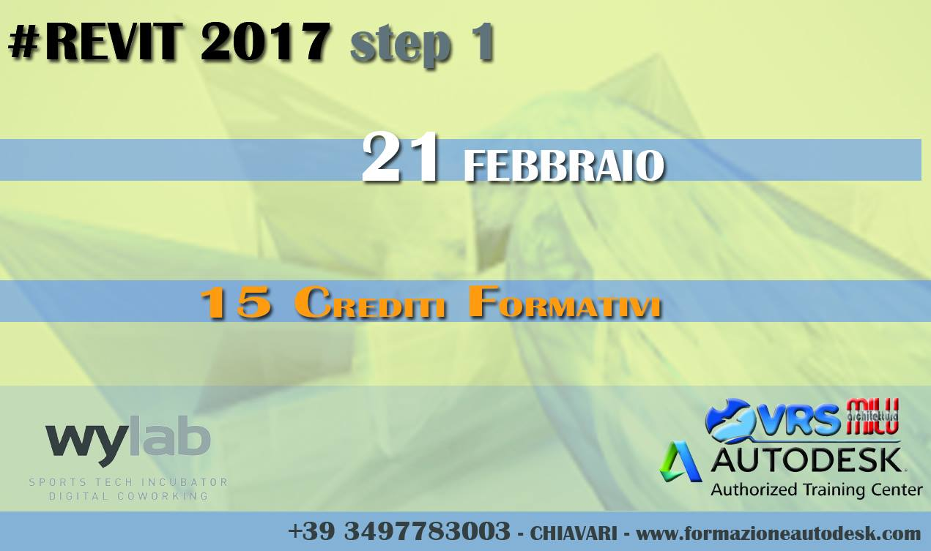
DOCENTE: Arch. Michela Vissani, Docente Certificata Autodesk, Autrice Manuali Autodesk
DATA EVENTO:
Martedi 21 Febbraio  Giovedi 23 Febbraio  Martedi 28 Febbraio  Giovedi 2 Marzo | dalle 9.00 alle 13.00  dalle 9.00 alle 13.00  dalle 9.00 alle 13.00  dalle 9.00 alle 13.00

LUOGO: Autodesk Training Center VRS-MILU ( WyLab, Via Davide Gagliardo, 7, 16043 Chiavari GE)
CERTIFICAZIONI RILASCIATE: CERTIFICAZIONE UFFICIALE AUTODESK
POSTI DISPONIBILI: 5 persone
MODALITÀ D’ISCRIZIONE: collegandosi al sito www.formazioneautodesk.com
L’iscrizione si perfeziona al ricevimento da parte dell'Autodesk Training Center VRS - MILU del modulo d'iscrizione, compilato e sottoscritto in tutte le sue parti, e della copia di avvenuto bonifico pari a € 251,60 da trasmettere a mezzo e-mail a: vissani.milu@gmail.com
COSTO: € 251,60
CREDITI ATTRIBUITI: N. 16

